

812/5000

Una red de área global (GAN) se refiere a una red compuesta por diferentes redes interconectadas que cubren un área geográfica ilimitada. El término es sinónimo de Internet, que se considera una red de área global.  
Techopedia explica Global Area Network (GAN)  
  
A diferencia de las redes de área local (LAN) y las redes de área extensa (WAN), las GAN abarcan una gran área geográfica.

Debido a que un GAN se utiliza para admitir la comunicación móvil a través de varias LAN inalámbricas, el desafío clave para cualquier GAN es transferir las comunicaciones del usuario de un área de cobertura local a la siguiente.

WAN

A wide area network (WAN) is a network that exists over a large-scale geographical area. A WAN connects different smaller networks, including local area networks (LANs) and metro area networks (MANs). This ensures that computers and users in one location can communicate with computers and users in other locations. WAN implementation can be done either with the help of the public transmission system or a private network.

**Techopedia explains Wide Area Network (WAN)**

A WAN connects more than one LAN and is used for larger geographical areas. WANs are similar to a banking system, where hundreds of branches in different cities are connected with each other in order to share their official data.

A WAN works in a similar fashion to a LAN, just on a larger scale. Typically, TCP/IP is the protocol used for a WAN in combination with devices such as routers, switches, firewalls and modems.

1. **Redes LAN**. Las redes de área local (Local Area Network) son redes de ordenadores cuya extensión es del orden de entre 10 metros a 1 kilómetro. Son redes pequeñas, habituales en oficinas, colegios y empresas pequeñas, que generalmente usan la tecnología de broadcast, es decir, aquella en que a un sólo cable se conectan todas las máquinas. Como su tamaño es restringido, el peor tiempo de transmisión de datos es conocido, siendo velocidades de transmisión típicas de LAN las que van de 10 a 100 Mbps (Megabits por segundo).
2. **Redes MAN**. Las redes de área metropolitana (Metropolitan Area Network) son redes de ordenadores de tamaño superior a una LAN, soliendo abarcar el tamaño de una ciudad. Son típicas de empresas y organizaciones que poseen distintas oficinas repartidas en un mismo área metropolitana, por lo que, en su tamaño máximo, comprenden un área de unos 10 kilómetros.
3. **Redes WAN**. Las redes de área amplia (Wide Area Network) tienen un tamaño superior a una MAN, y consisten en una colección de host o de redes LAN conectadas por una subred. Esta subred está formada por una serie de líneas de transmisión interconectadas por medio de routers, aparatos de red encargados de rutear o dirigir los paquetes hacia la LAN o host adecuado, enviándose éstos de un router a otro. Su tamaño puede oscilar entre 100 y 1000 kilómetros.
4. **Redes internet**. Una internet es una red de redes, vinculadas mediante ruteadores gateways. Un gateway o pasarela es un computador especial que puede traducir información entre sistemas con formato de datos diferentes. Su tamaño puede ser desde 10000 kilómetros en adelante, y su ejemplo más claro es Internet, la red de redes mundial.
5. **Redes inalámbricas**. Las redes inalámbricas son redes cuyos medios físicos no son cables de cobre de ningún tipo, lo que las diferencia de las redes anteriores. Están basadas en la transmisión de datos mediante ondas de radio, microondas, satélites o infrarrojos.

VPNS

<https://www.1and1.mx/digitalguide/servidores/know-how/los-tipos-de-redes-mas-conocidos/>

GAN

Una **red global** como Internet recibe el nombre de Global Area Network (GAN), sin embargo no es la única red de ordenadores de esta índole. Las empresas que también son activas a nivel internacional mantienen redes aisladas que comprenden varias redes WAN y que logran, así, la comunicación entre los ordenadores de las empresas a nivel mundial. Las redes GAN utilizan la infraestructura de fibra de vidrio de las redes de área amplia (Wide Area Networks) y las agrupan mediante **cables submarinos internacionales o transmisión por satélite.**

## Virtual Private Network (VPN)

Una [red privada virtual (VPN)](https://www.1and1.mx/digitalguide/servidores/know-how/que-es-una-vpn-virtual-private-network/) es una **red de comunicación virtual** que utiliza la infraestructura de una red física para asociar sistemas informáticos de manera lógica. En este sentido, se puede tratar de todos los tipos de redes expuestos anteriormente. Lo más común es utilizar **Internet como medio de transporte**, ya que este permite establecer la conexión entre todos los ordenadores a nivel mundial y, al contrario de lo que ocurre con las redes MAN o WAN privadas, está disponible de forma gratuita. La transferencia de datos tiene lugar dentro de un túnel virtual erigido entre un cliente VPN y un servidor VPN.

Si se utiliza la red pública como medio de transporte, las Virtual Private Networks o redes privadas virtuales suelen **cifrarse**para garantizar la confidencialidad de los datos. Las VPN se emplean para conectar redes LAN en Internet o para hacer posible el acceso remoto a una red o a un único ordenador a través de la conexión pública.

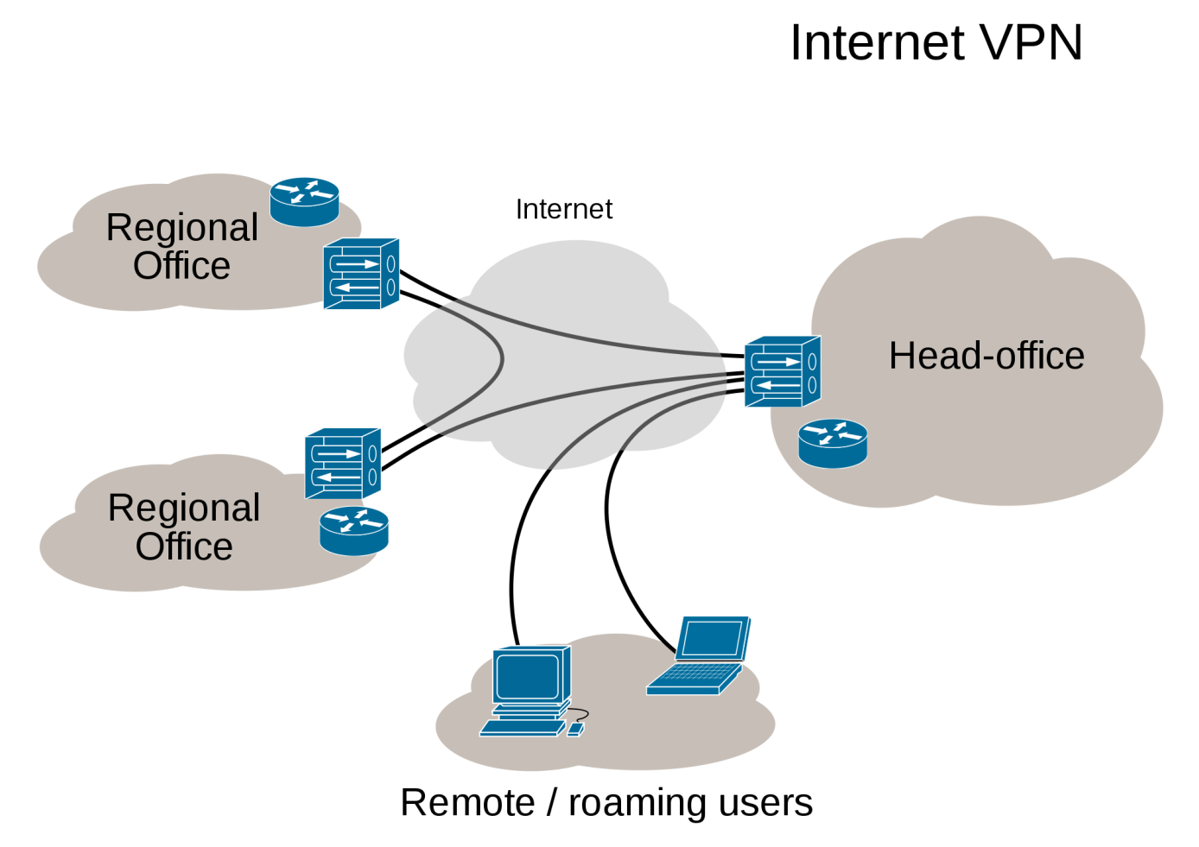

## [¿Qué es una VPN (Virtual Private Network)?](https://www.1and1.mx/digitalguide/servidores/know-how/que-es-una-vpn-virtual-private-network/)

La implementación de redes VPN es una forma económica de conectar redes locales o de hacer que los recursos de la red estén disponibles para dispositivos externos. En contraposición a las redes corporativas, en este caso no es necesario recurrir a una red de comunicaciones privada. En su lugar, las VPN utilizan redes privadas como Internet y protegen los datos sensibles por medio del tunneling.